**Сушко Ксеня Михалова (Suszkowna Xienia)**

6 января 1815 г – крещение (НИАБ 136-13-894, лист 91об, №2/1815-р (ориг)).

**НИАБ 136-13-894:** Лист 91об. **Метрическая запись №2/1815-р (ориг).**

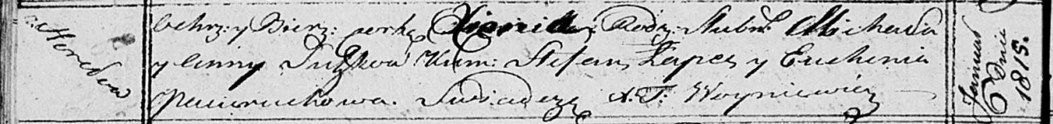

Осовская Покровская церковь. 6 января 1815 года. Метрическая запись о крещении.

Suszkowna Xienia – дочь родителей с деревни Горелое.

Suszko Michał – отец.

Suszkowa Anna – мать.

Łapeć Stefan – кум.

Paciaruchowa Euhenia – кума.

Woyniewicz Tomasz – ксёндз.